- Понятие криволинейной трапеции

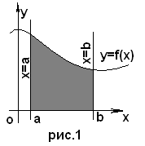
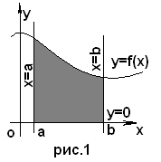

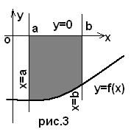
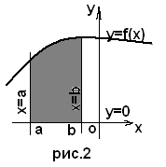

Фигуры, образованные (ограниченные) функциями y=f(x), x=a, x=b и у=0 – которая является общей для всех фигур. Такие фигуры называются криволинейными трапециями.
Записать определение:
Опр.1 Криволинейной трапецией называется фигура, ограниченная линиями y=f(x), x=a, x=b и у=0.

- Понятие определенного интеграла.
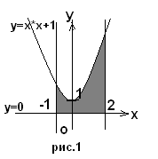
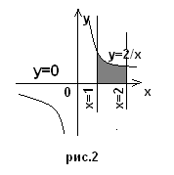

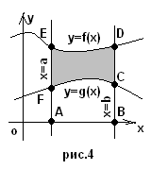
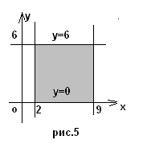
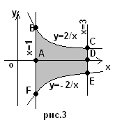

Задание учащимся:

Определите, какие из предложенных фигур являются криволинейными трапециями, а какие – нет.

Ответы:
Криволинейные трапеции изображены на рисунках 1, 2, 5.
Фигура изображенная на рис.3 не является криволинейной трапецией, но состоит из суммы двух криволинейных трапеций, т.е. FBCE = ABCD + АFЕД

Опр.2 Определенный интеграл – это число, к которому стремиться значение площади заданной криволинейной трапеции ограниченной линиями y=f(x), x=a, x=b и у=0 , и обозначается:

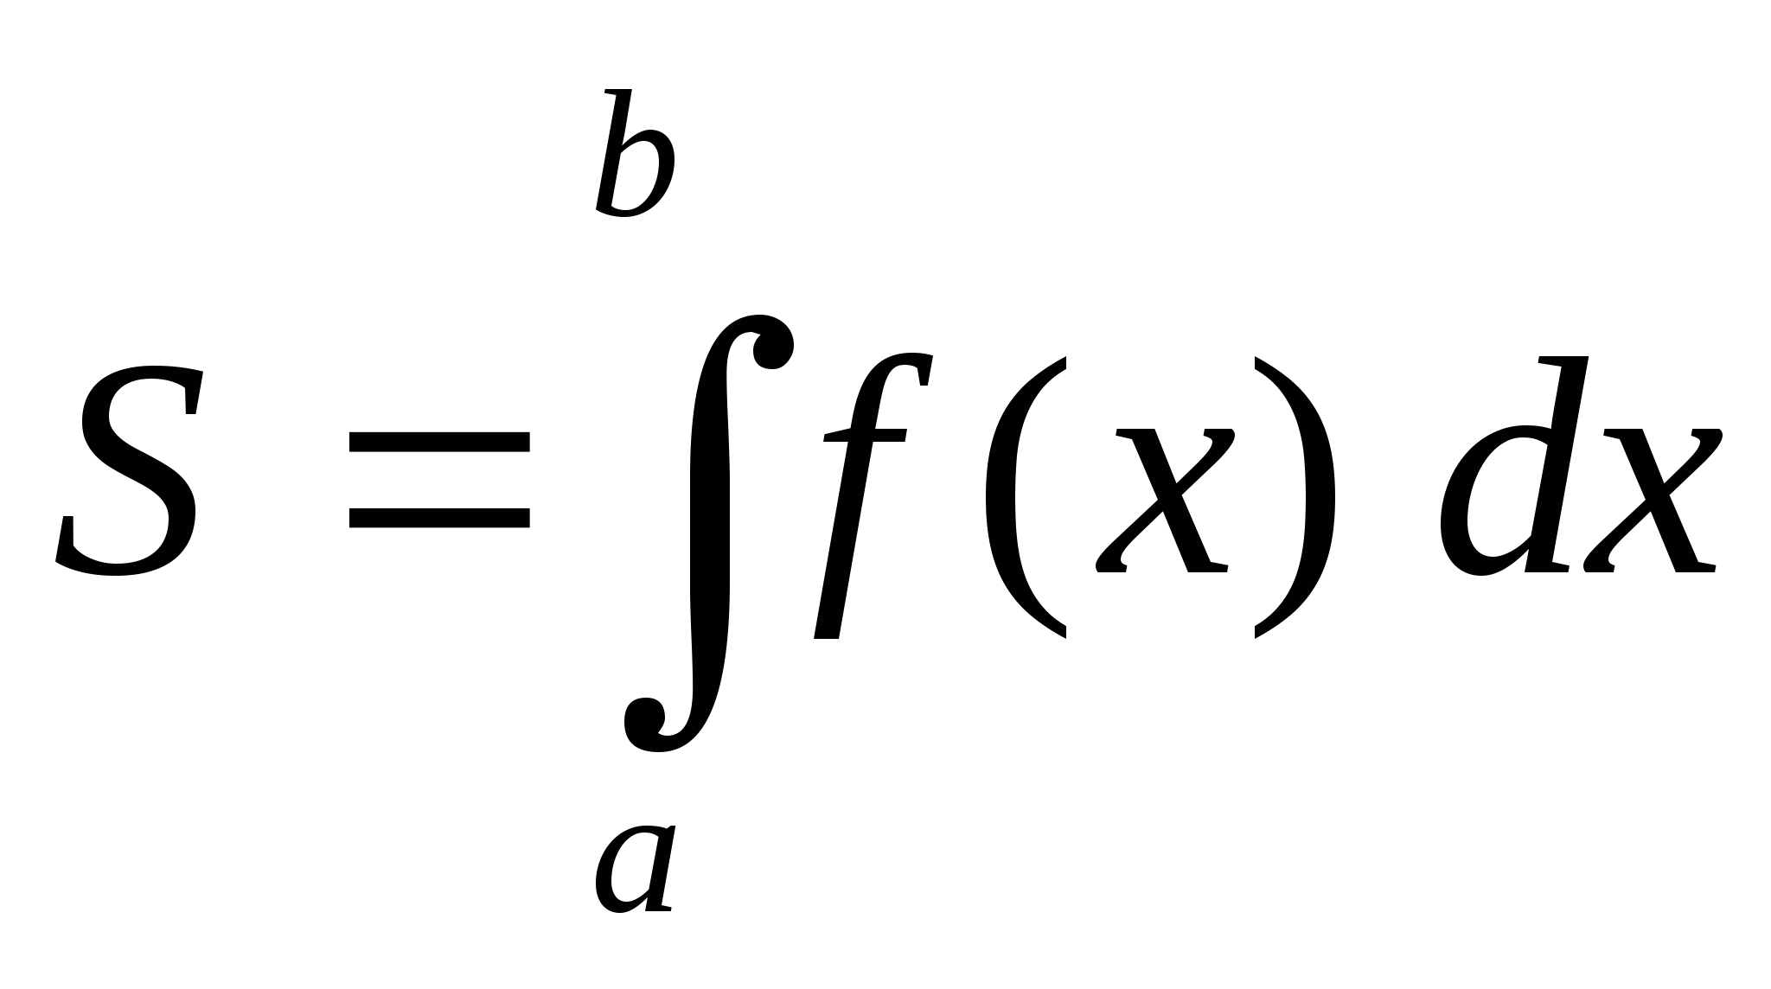

где 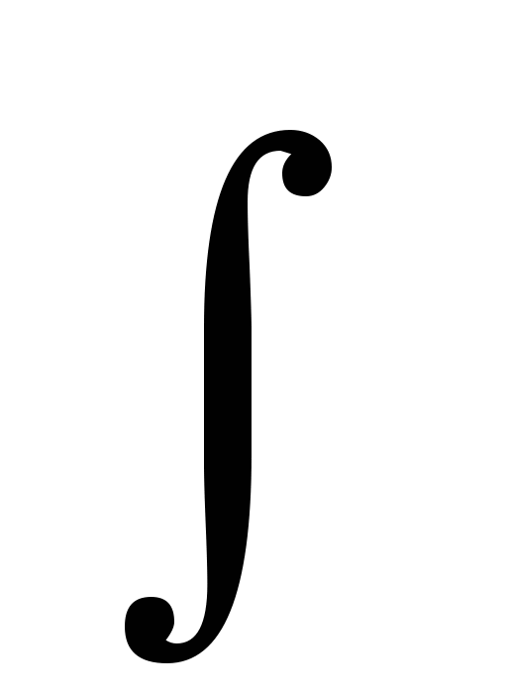- знак интеграла;
a – нижний предел интегрирования;
b – верхний предел интегрирования;
f(x) – подынтегральная функция;
х – переменная интегрирования.
Сейчас мы научимся сначала составлять определенный интеграл, а затем - вычислять его.

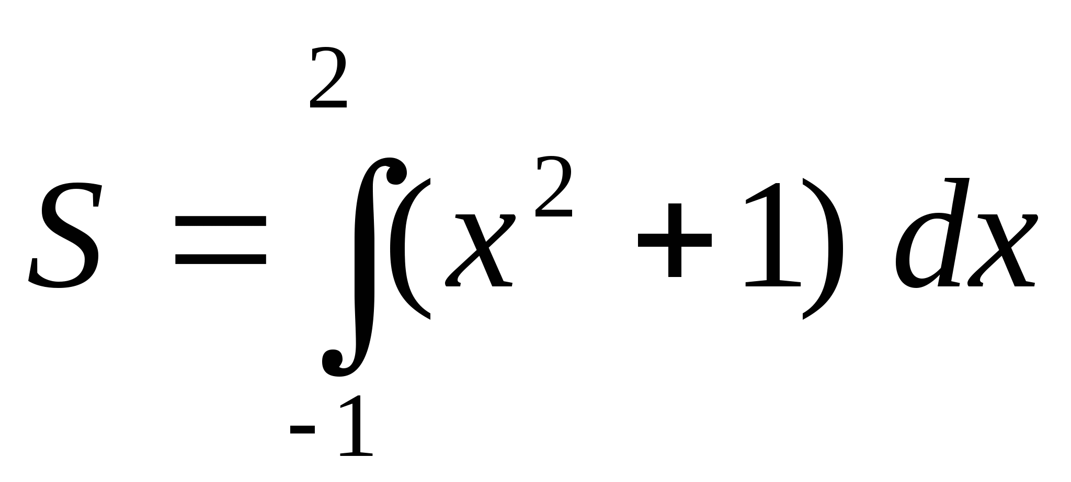

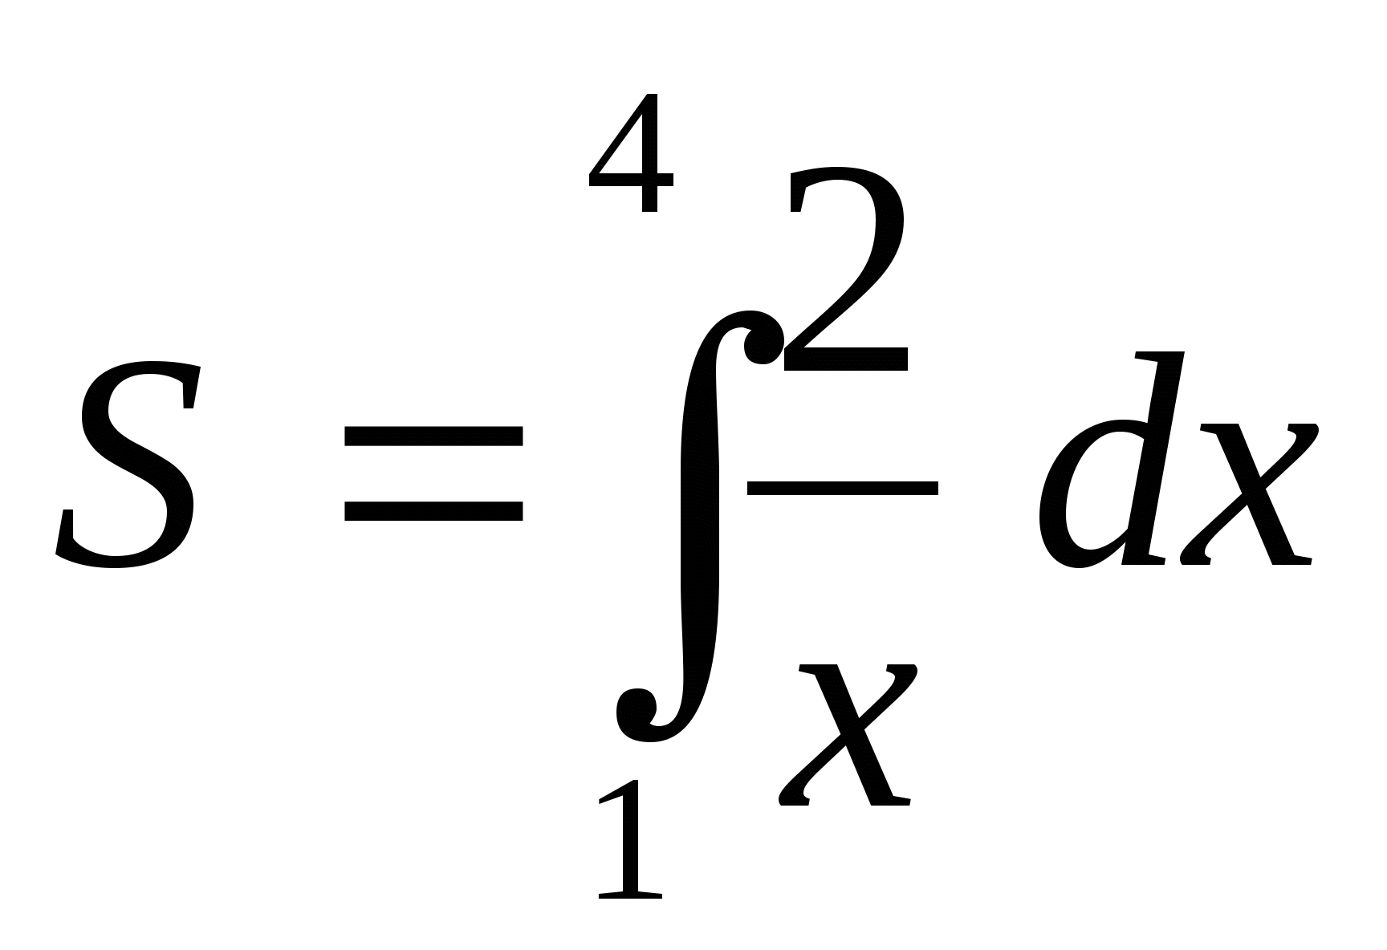

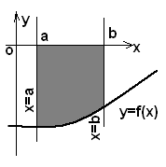
Замечание: Если f(x)<0, т.е. график функции y=f(x) располагается ниже оси ОХ, то площадь криволинейной трапеции ограниченной линиями y=f(x), x=a, x=b и у=0 равна:

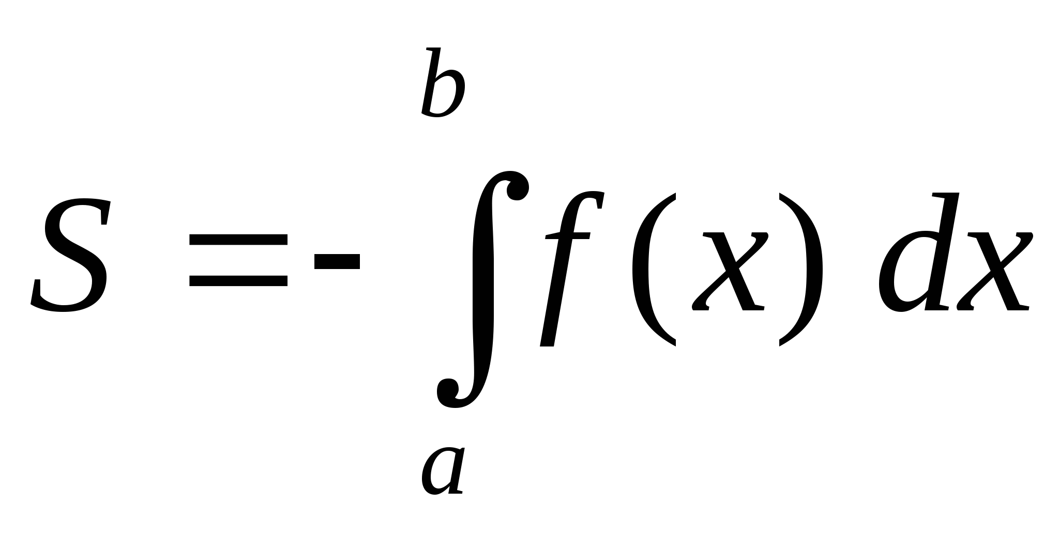

Запишем свойства определенного интеграла.

1) 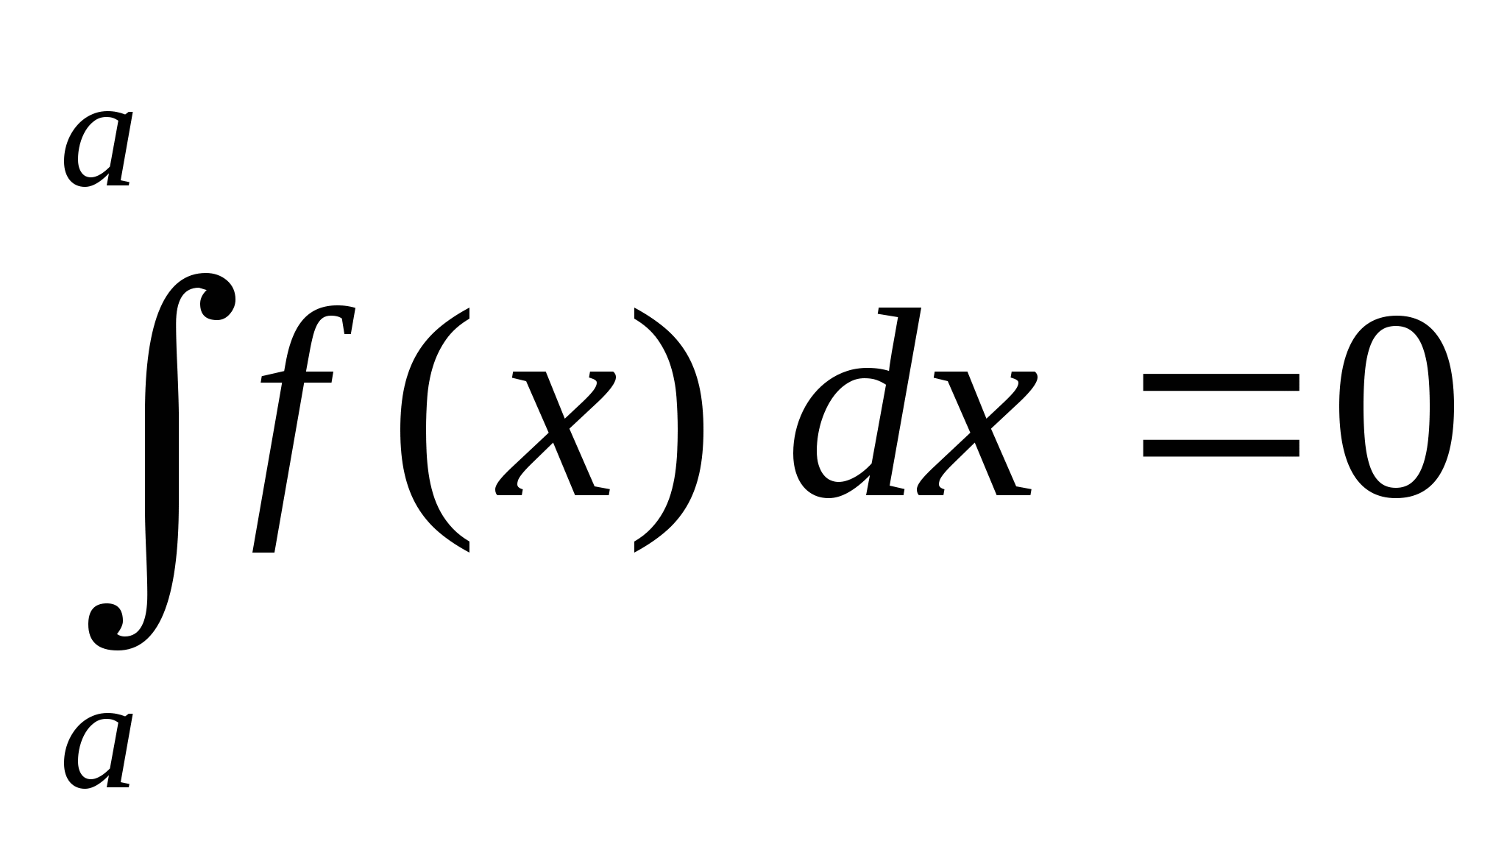

2) 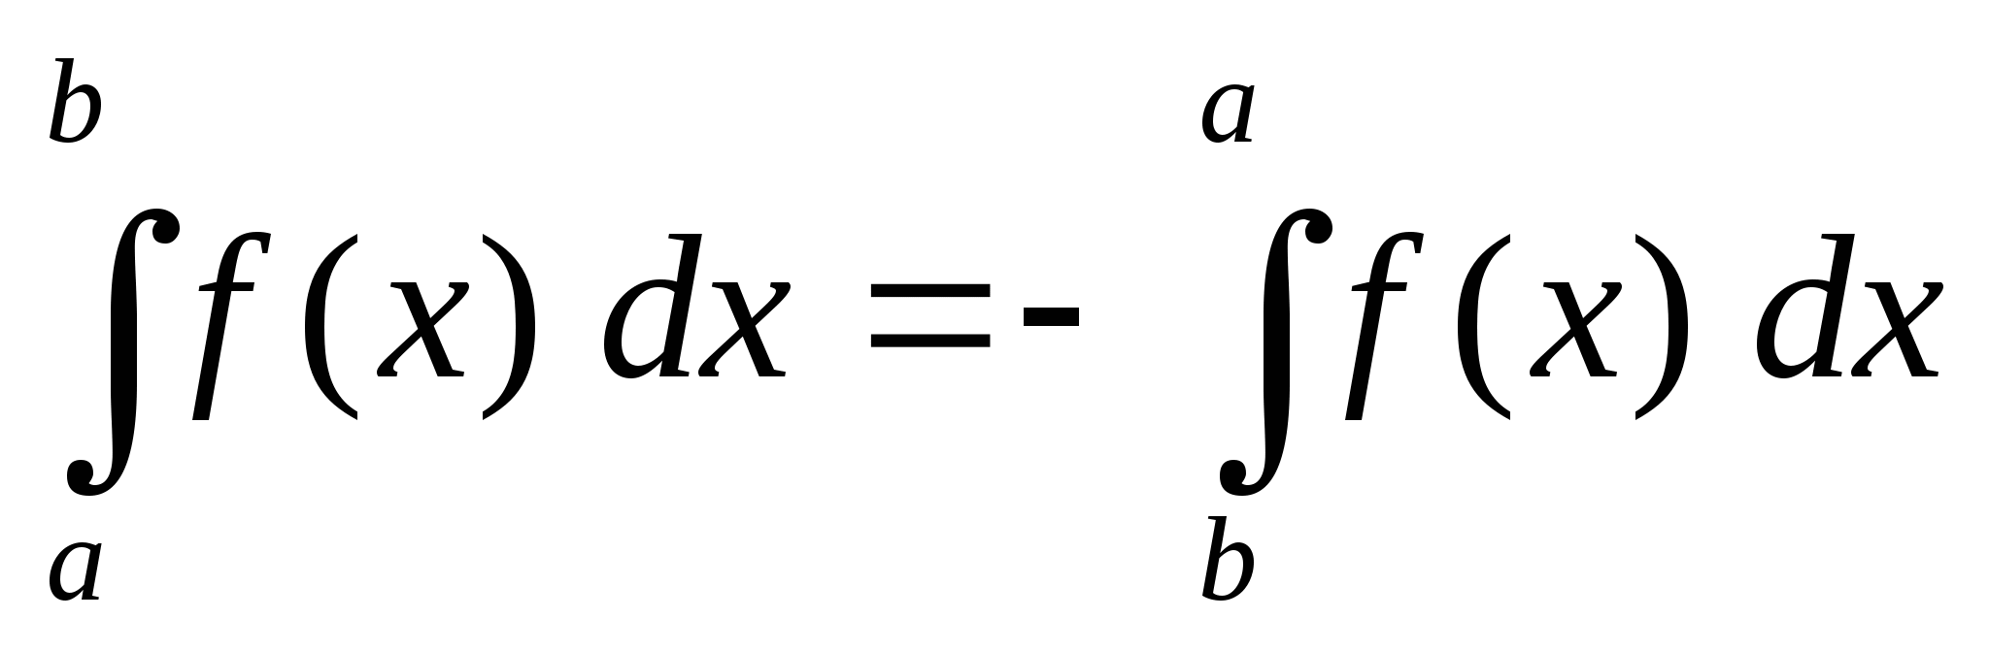

3) 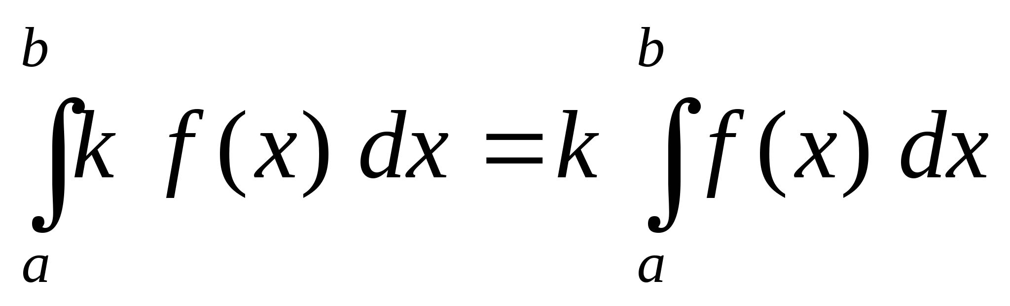

4) 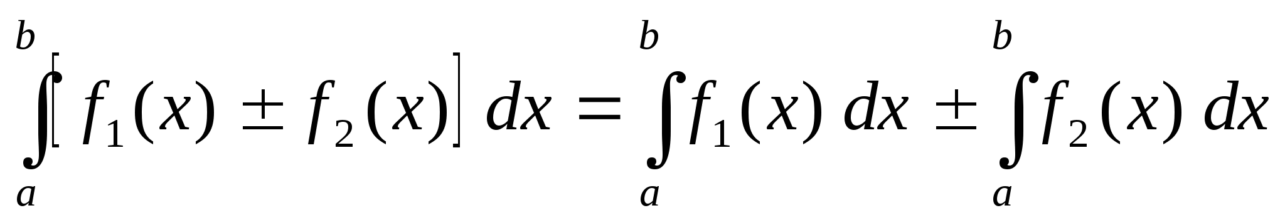

3 ) Вычисление определенного интеграла

Определенный интеграл вычисляется с помощью уже известной нам первообразной, а именно по формуле Ньютона – Лейбница.
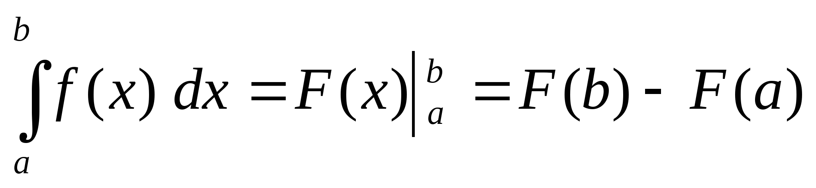
Примеры:
1) 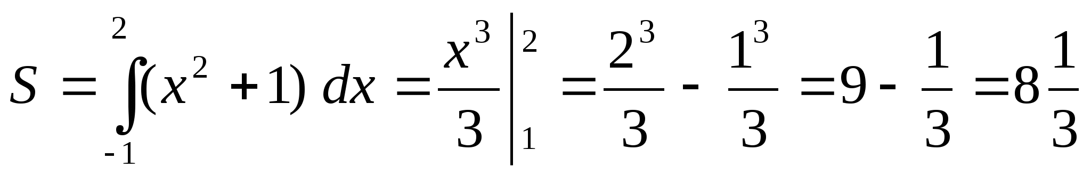

2) 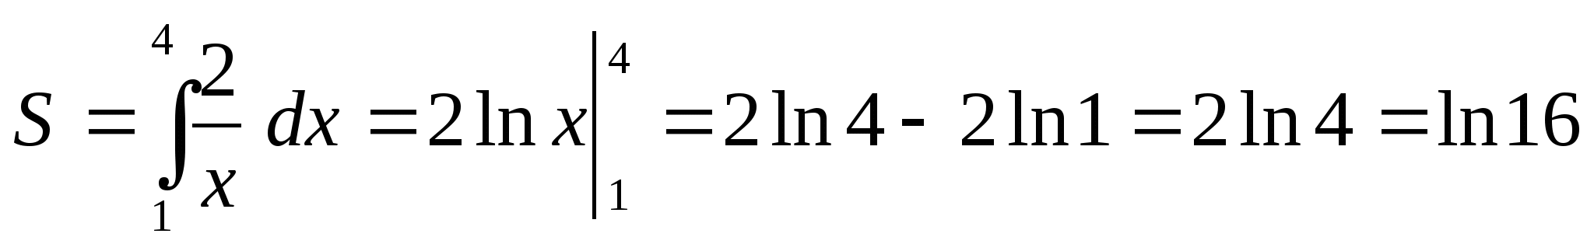

Пример1.Вычислить определенный интеграл.
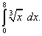
Решение.
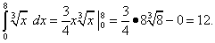
Пример 2. Вычислить определённый интеграл
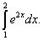
Решение.
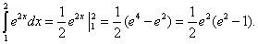

Найти определённый интеграл самостоятельно:
Пример 3. Найти определённый интеграл
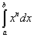
Пример 4. Найти определённый интеграл
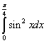.

Задание:

Письменно ответить на вопросы:

Что такое криволинейная трапеция?
Как вычисляется площадь криволинейной трапеции?
Что такое определенный интеграл?
Основные свойства определенного интеграла?
С помощью какой формулы вычисляются определенные интегралы?

Решения и ответы на вопросы выслать по адресу:
zinevich1957@mail.ru не позднее 31.03.2020 года

